Propozycje działań i aktywności w domu dla dzieci
z grupy IV

Temat tygodnia: Stop! Zabraniam! Zakazuję! Śmieci w worki się pakuje!
poniedziałek: 27.04.2020r.

Temat dnia: Sprzątanie świata


Przewidywane osiągnięcia dziecka:
- ilustruje ruchem opowieść,
- podaje nazwy rzeczy, które mogą być ponownie wykorzystane po przetworzeniu,
- rozumie cel segregowania śmieci,
- klasyfikuje przedmioty ze względu na materiał,
- bierze udział w rozmowie dotyczącej treści wysłuchanego utworu,
- wie, jak należy się zachowywać podczas wycieczki do lasu,
- opowiada o swoim otoczeniu,
- poznaje słowa i melodię piosenki,
- ćwiczy pamięć muzyczną i słuch,
- bierze udział w porządkowaniu najbliższego otoczenia,
- ćwiczy rzuty do celu .
Proponowane zajęcia dla dzieci
- „W lesie” – opowieść ruchowa . Dziecko słucha opowiadania rodzica i ilustruje jego treść za pomocą ruchu: Wyruszamy na wycieczkę do lasu. Wkładamy odpowiednie ubranie (dziecko naśladuje ubieranie się), zabieramy ze sobą suchy prowiant i coś do picia. W trosce o czystość powietrza pojedziemy do lasu rowerami (kładą się na plecach, unoszą nogi i pedałują w powietrzu) . Wyjeżdżamy z miasta i skręcamy w polną drogę. Czujemy zapach kwiatów (wykonywanie kilka głębokich wdechów nosem), które rosną dokoła. Wysoko słychać śpiew skowronka (wyciąganie głowy do góry) . Dojeżdżamy do skraju lasu. Tu zostawimy nasze rowery (dziecko wstaje) . Dalej pójdziemy pieszo, ostrożnie stawiając kroki, by nie niszczyć roślin (rodzic i dziecko idą, robiąc duże kroki i wysoko unosząc kolana). Przeskakujemy przez wąski strumyk (przeskakują niewidoczną przeszkodę). Spacerujemy ostrożnie po świeżej trawie na polance. Przechodzimy po pniu (rodzic wraz z dzieckiem idą, stawiając jedną stopę przed drugą) . Wracamy na skraj lasu, wsiadamy na rowery, wracamy do przedszkola (dziecko kładzie się na plecach, unosi nogi i pedałuje w powietrzu) .

- „Góra śmieci” – burza mózgów; ustalanie, co jest do wyrzucenia, a co się może jeszcze przydać (na konkretnych przykładach) . Rodzic pokazuje różne śmieci i prosi
o odpowiedź na pytania:
– Co to są śmieci?
– Co to jest surowiec wtórny?
– Do czego można wykorzystać: makulaturę, puste butelki, puszki?
Dziecko segreguje śmieci na dwa rodzaje – śmieci do wyrzucenia i surowce wtórne do wykorzystania. Na podstawie własnej wiedzy i doświadczenia uzasadnia swoje wybory . (obiekty do segregowania: puszki, butelki, makulatura itp.)

- „Wszystkie dzieci segregują śmieci” – zabawa dydaktyczna (karta pracy). Rodzic rozkłada na dywanie wcześniej zgromadzone śmieci (mogą być przedmioty użyte
w poprzedniej zabawie) i proponuje zabawę ruchową . Dziecko dostaje swój worek na śmieci . Rodzic włącza muzykę i dziecko spaceruje. Kiedy muzyka milknie, dziecko zbiera śmieci do worka . Rodzic przygotował 3 czarne worki, na których przyklejone są kartoniki z napisami do globalnego czytania: Plastik – żółty kartonik, Szkło – zielony kartonik, Papier – niebieski kartonik . Zadaniem dziecka jest posegregowanie zebranych przez siebie śmieci do odpowiednich worków . Na zakończenie dziecko na karcie pracy koloruje pojemniki na śmieci i łączy śmieci z odpowiednimi pojemnikami.
(przykładowe śmieci: tekturowe pudełko, opakowanie po jajkach, kartoniki po soczkach, gazety, opakowania po jogurtach, butelki po wodzie mineralnej, butelki po płynie do naczyń, szklane słoiki, butelki szklane, talerz, czarne worki na śmieci),

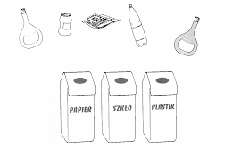

- „Naprawdę duży problem” – wysłuchanie opowiadania i rozmowa na temat jego treści . Rodzic opowiada opowiadanie, w którym jest mowa o wycieczce przedszkolaków do lasu . Następnie rozpoczyna rozmowę dotyczącą treści utworu . Przykładowe pytania:
- Jak należy zachowywać się podczas wycieczki do lasu?
- Co można zrobić, aby wokół nas było czyściej?
- Czy wiesz, co to znaczy segregować śmieci?
- Spróbuj to wyjaśnić.
Na zakończenie dziecko wspólnie z rodzicem ustalają regulamin zachowania się w lesie podczas wycieczki.
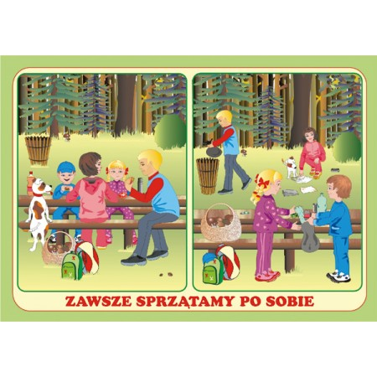
- Rozmowa na temat stanu najbliższego środowiska przyrodniczego (w osiedlu, w mieście, na wsi) . Na podstawie własnych obserwacji dziecko opowiada o warunkach panujących w miejscu zamieszkania: czy jest czysto, kto dba o czystość, gdzie wyrzucane są śmieci .

- „Kolorowe kontenery” – nauka piosenki (piosenka dostępna w Internecie bądź dowolna piosenka o treści ekologicznej) . Dziecko słucha nagrania piosenki w wersji wokalnej . Następnie rodzic prowadzi z nim rozmowę nawiązującą do treści utworu . Pyta, czy wie, co to są specjalne kontenery na śmieci, jakie są ich rodzaje, do czego się ich używa itp . Po rozmowie dziecko jeszcze raz słucha piosenki. Dopiero po dobrym osłuchaniu się z piosenką może uczyć się jej słów, a potem melodii . Aby opanować melodię utworu, może śpiewać z nagraniem

Dodatkowe materiały do pracy z dzieckiem utrwalające zdobyte wiadomości:
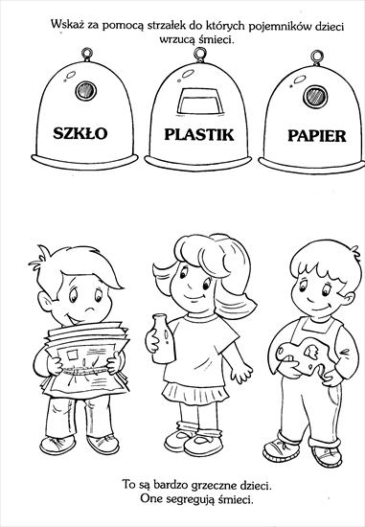

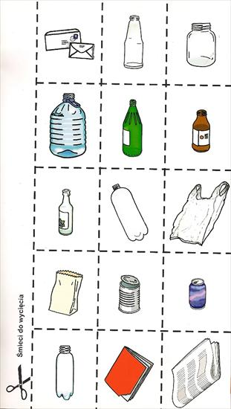
Wytnij śmieci i posegreguj do odpowiednich pojemników

